АНОТАЦІЯ

Мій урок
Кращі авторські розробки з професійної підготовки

НАВЧАЛЬНО-МЕТОДИЧНИЙ ЦЕНТР ПРОФЕСІЙНО-ТЕХНІЧНОЇ ОСВІТИ

у Чернівецькій області

19-26.10.2021

Кельменецький професійний ліцей

Виставка та методичний тьюторіал
ГРУБИЙ  ОЛЕКСАНДР ОЛЕКСАНДРОВИЧ, майстер виробничого навчання з підготовки кваліфікованих робітників професії «Тракторист-машиніст сільськогосподарського виробництва»  З досвіду роботи: підготовка та проведення уроку виробничого навчання  Тема. «Мій урок та самостійна робота здобувачів освіти як чинник підготовки кваліфікованих робітників»  Методичний коментар:  самостійна навчальна робота - організована педагогом, активна діяльність здобувачів освіти, спрямована на виконання визначеної дидактичної мети в спеціально відведений для цього час: пошук знань, їх осмислення, закріплення, формування та розвиток практичних умінь і навичок, узагальнення та систематизація набутих теоретичних знань. Як дидактичне явище, самостійна робота, з одного боку, є навчальне завдання, яке повинен виконати здобувач, з другого – форма вияву відповідної діяльності: пам'яті, мислення, творчого відображення, поглиблення та розширення сфери дії раніше отриманих знань. |  | 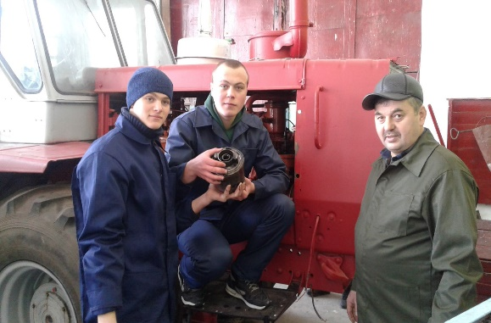
Краща людина та, яка більше за все намагається удосконалюватись, і найщасливіший той, хто всього сильніше почуває, що він дійсно самовдосконалюється
Сократ

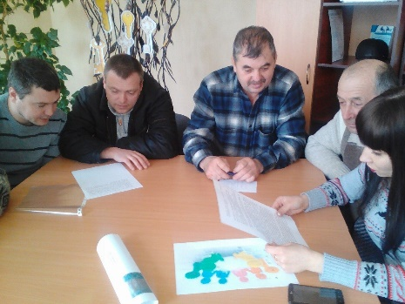
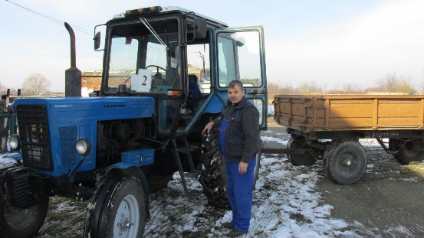
Мій урок  Кращі авторські розробки з професійної підготовки  В умовах професійного ліцею існує реальна можливість для ефективної організації самостійної роботи здобувачів освіти. Виробниче навчання у майстерні чи на полігоні якнайкраще сприяють даним процесам, оскільки учень відчуває себе в умовах реального виробництва. В результаті роботи йому доводиться на практиці використовувати свої знання та приймати самостійні рішення у відповідності до умов. Найбільш вдалою педагогічною моделлю для реалізації самостійної роботи є модель створення умов реального виробництва, що підкреслює важливість організації виробничого навчання на підприємствах (Грубий О.О.). |  | Призначення самостійної роботи — розвиток пізнавальних здібностей, творчого мислення, ініціативи в прийнятті рішення.
Спробуйте: дидактичні ігри:
- «Перехресне опитування»;
- «Ти мені – я тобі»;
- «Стрілочки» або з’єднання деталей техніки чи агрегата;
- «Розминка»;
- «Інтерв’ю»;
цікаві вправи: «Загадки, ребуси, кросворди»;
- Розв’язування проблемних задач чи завдань;
- Створення ситуації успіху;
- Тестування;
- Завдання на вибір…

Замість висновків:
відчуття успіху, радості й задоволення від досягнутого, закріплює інтерес у здобувачів освіти до улюбленої справи, виробляє потребу й надалі це робити.

Людина ніколи не процвітає в житті в широкому змісті слова, якщо один раз не пізнає успіху в чомусь для неї важливому

Кельменецький професійний ліцей
Виставка та методичний тьюторіал
МІЙ УРОК

Автор анотації – Валентина Молода,
методист,
спеціаліст вищої категорії

